第79天

Enum SympatheticType

Begin

Pig,Hedgehog,WhiteMouse,Opposum,e.g.

End

SympatheticParameter

SympatheticType

宗教 佛 法海 识海

Bilateral heart or physical injured rate

动物倒霉程度

人不忍心伤害程度

植物嫁接形成比率

SympatheticInfo GetSympatheticInfo(SympatheticParameter)

Begin

Switch (SympatheticType)

疼痛感

End

Plus.动物做爱不发声 感觉 对比人 植物

雪碧饮料

微分子

赵玉芝不干佛教 就不能复仇 为什么这么信佛教 海丽阿姨

叫仙家去复仇 压着呢

女蛇精送小狗

天主教耶稣 我 多么信的问题

近视眼问题

废教被监控

耶稣附体

近视眼回真

松果体

识海 法海

暗能->习气种子 边张边围

不能直接打宇宙光波 目前没有特别现今的**绝对地点**传送仪

磕头 下体 邪性基因

背负和尚复仇

地下元素?.疗伤

暗能朱凌志 变女人 下体 细胞 剪鱼 Δ Mei aim rim yuan（lowkey）

8341 毛泽死

第80天

Untie me 菩萨 萨波拉 轩辕不满意?.女娲

第81天

声音接受位置 以及身体内部 外部 Fuck 操

？.耳朵能喝水清洗鼓膜

仙家调动其他仙家 minimum maximum

并腿贼

黄（仙）鼠狼唱歌 **风气（社会、地下、天上）**问题就近原则 为什么 change into 学习的时候

The sun of Odin

The sun of Daemon

细胞引力吸什么样的元素 不同星球 起源

给佛在外面找女朋友

演戏完毕后 告诉观众Anti- acters’s characters, 时空

月球女外星人（女娲 娜）：外星能量皮肤可能是气铅 锌 类似外星元素、如果反注入到身体会怎么样、体内细胞外翻、身体应该震动 发沉

下体 海绵体 睡眠有关

第81天

Cansai sai Meisai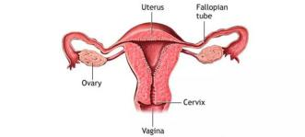 子宫中间长出方形系统 人造人 单性人

FM(female male) = 皇权FM人(女汉子） 纯FM人

暗能 区别元素 金属元素等 水晶球 光电 磁铁 存储

第82天

Lyken植物？. 克隆人 近亲 做爱 不和其他人接触最后形成纯通讯量

从历史到现在 感知 时空元素 金？ 未知元素 铁道北 爷爷家地道桥斜对面

Portal gman 时空枪 硅胶

附体生孩子 种种子 猪臭味

第83天

王浩?.Position型人 扇形 Fan 西游记 悟净 佛的 通信量

交换能量源(Making love) 被发现变成 invisible cloak 棱镜 有地球能量 [流移 流失 浪费-> TOP]

希腊爱神 体内 codename: 艾塞纳卡

第84天

**Regroup** revenge function

Type of human race

Crystal

By whom was being bullied

Mentally,Physically

Where when how what which

第85天

ConcreteSin：记忆三角 跟地下 地基有关 以前的地方都重建了 未来重建的时候考虑地下 元素 嫁接 revive

第89天

猪鼻子 空间 扭曲

第90天

展点区分 金属 未知 挤压感 下体

是否附体 身体好区分元素

Cansai Evil energy injection

The relationship between wjcking and Meisai 位置

龙凤胎 ?.-> 阴阳

灰仙第91天

A red letter day art-eagle

宇宙光波

打雷下雨Zeus.wjcking

Saier

第91天

外星人 害怕?. 火 水

The sharing of Vesaina’source Loving making

The acquirement of experience

第92天

Gaps:参见公式

昨天邪性 fall building feeling 牙齿爆裂 全是爆炸 魂铅outside

眼睛近视 550 如果近视300度也行 转移什么东西？

第92天

人和外星人:宏观点面 染色体

为什么那么多种子 鬼谷子 老子 孔子

附体外出：周围微分子交织 浑水 半径 30米

小孩魂魄 小脚 微分子 愣神 车祸 小 ant- 文字 微分子 出事多

第92天

塔被莲 Giants type 赵藏娟 狮子类型人

意境 ACE

空间性怜

Dimensional Sympathy The voice（sprites’voice) with loneliness 姐姐 栓牛家

交通局家属院 厕所 咬屎勺 灌溉植物

烧黑的三个筷子

都吃猪肉 气铅 菩萨

老鼠 自行车 小时候看到的空间反转Opposite

赵玉芝基因 zyzdna

如何找到 Sitlandia 亚特兰蒂斯 空间元素（包括修复） recall memory -> revival 2d 3d symbol

两只猫 灰白 花猫 爸爸气枪 射杀的老鼠肚子

妈妈买的火车 爸爸修改汽车 呼和浩特

有人在外面说话

秦始皇 佛 三清

老鼠?.星星

文字 最脏（yinyang） 记忆层次（小时候 到 成人 记忆） 点面 应该是Ace（韵律）引导

特克斯 拉条子 漩涡 时空扭曲

鸠摩罗什 吕光 胡人 汉人 不满 嫁接 做梦 白马寺 遗盗陈寔？

.陈寔 陈祎 三藏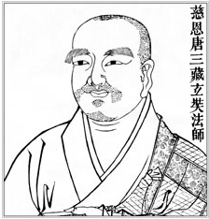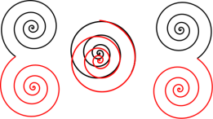

钅元

拆游记 Position Geometric Position Bloody Journal | My west

贾云枫Crazy

第93天

口腔溃疡 recurrent aphthous ulcer ？. 上一代搅混水 遗留下一代

猫 猫腻 眼睛 皇权

第94天

利莫利亚 噪点 正方形

第95天

隐形斗篷 暗能水蛇出 元素

Lie in lier telling the truth

秦始皇 毛泽东 陵墓 安排者 他们2个是否同意 还有他们的敌对

阴阳 中午睡觉 其实是 脑袋轻松了 、不爽不好的元素都推给了身体

睾丸（血腥）丸（完蛋）cao

机器猫 猪睾

羊

卵巢

DNA corruptions

女人傻的多、男的极端的多

第96天

亚特兰蒂斯 太空 到地球 可能发生巨大波动 导致五大洲分裂

第97天

细胞

分裂

Mega（镁人）：lost memory,left only index

Cansai 美 ：?.used to transform correctly

是地球人 宗教 还是外星人份量多

拷贝

艾塞斯克亚 平衡 parallel

第98天

运输能量的外星人

中继站

Memory Location 记忆体 实体

第99天

老鼠找妈妈、细胞分散后很难找回parent\_id

伏羲女娲 阴阳 造人

玉兔捣药

招魂 空间元素传递

均横附体元素、电磁 外星元素 天主教圣水？

牛 乳房

猫躲

第100天

Of revenge

When other men blindly follow the truth,remember.

当其他人盲目的追寻真相和真实的时候，

Nothing is true.万物皆虚。

When other men are limited,by morality or law,remember.

当其他人受到法律和道德的束缚的时候，

Everything is permitted.万事皆允。

We work in the dark to serve the light.我们服侍光明却耕耘于黑暗。

We are assassins.我们是刺客。

Nothing is true,everything is permitted.万物皆虚，万事皆允。

第101天

李连杰?.Pro~stitute Kissing F<->O 东西方那个龙

打喷嚏 进来的信息多 出去的少

自强街 黄鼠狼

第102天

调和各种液体 过滤出 有益的 like water purification

蛇 吞 胃

女性附体后：憋尿感 崔鸟感 射与不射之间感

鼠：蒜 收集 聚气

第107天

粒子墙

除了皮肤之外都可以穿越的能量墙

外星或地球人

什么样的空间包围哪种细胞

Games 生物 尖锐型猎头蟹 刺激 神经体 莱恩 外星人 感知

CellType

Earth

展点

Outspace

拷贝 速度快

[Animal-type:West.East]

人：狐狸 表象实在

Smell but dishonest

仙家休息

Range 体制内

Being Pressured rate 30%

男女呻吟?.地下的生灵在what?

娜妮

卵生的下体疼痛感不如胎生，挤压感严重

第108天

杨贵妃?.Eating Texciles

龙眼桂圆

荔枝

第109天

Gaps?.滑精 前世 前失 前湿 运算失败？

湖南人 罗马人

Anmo yL 照妖镜 图形识别 三棱镜

Fallout:Wg dl jG

8bit midi

紧急感

脑部看到的 （莱恩霍姆）

全身感觉到 （物理 恐惧 推进感)

伤口种类

荧光石

第110天

重复率 Cansai 牵引 wjcking’index brain system

Disadvantage 90% for distacting what i was thinking

advantage -> to be discovered

磁铁 电磁 天然的 形状[https://baike.baidu.com/item/%E7%A3%81%E9%93%81/83290?fr=aladdin#3\_6](https://baike.baidu.com/item/%E7%A3%81%E9%93%81/83290?fr=aladdin" \l "3_6)

第一是永磁材料(也叫bai硬磁):材料本身就具有保存磁力du的zhi特点 ；

第二是软磁(也叫电磁铁):需要dao外界通电才能产生磁力；

影子定位 公式

控制别人的时空 传送控制

第111天

Pulled out the GHOST 从身体里面外迁

楼外迁事件

第112天

Anmo L韵律空间感应

Anmo yL 照妖镜 图形识别 三棱镜

Fallout:Wg dl jG

8bit midi

第113天

空间感知学（甘之血）

GapType骂街重复率

第115天

微分子 附体 细胞 象形 牵引力 刀 Chop

赫斯提亚

灶神

冷冻技术

医疗

萃取 乌龙茶 冻上以后

第116天

[GLL]TTND 通讯 做梦?.微波中控 harmful communicating quantities erasing

镜子效应

宗教宏观性羊 猪 sympathy

第117天

空间金属量 吸引 细胞 周围

第118天

Psychological

洗手 casual 干燥 毛巾一角 使用

Distraction by mutiple roles换位思考

CS射击的时候如果出现2个敌人，是先打一个，还是转移子弹打另一个

宏观性 老鼠偷心 index Centeraround MetalStill steal

方向痴 旋转 旋转后 落地

第120天

传送很早就有，但是物理空间和细胞分裂组合影响?.受地球宗教影响

第120天

细胞 分裂 坏死 stack queue true false, bar together

多个 For 循环 不是 step by step 而是 同时 不同形状

IMG_256

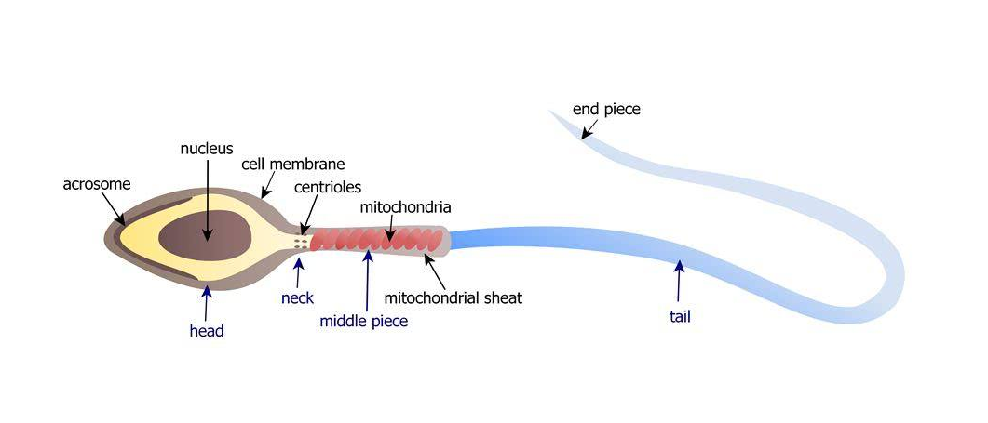

绳子抽签：时间选择 心率

Cell Psychical Biological Not Chemical

Female male transhuman

第121天

Wjcking.As

aniyake Asnyic Asnic

Asaniyac.Wjcking

Asinyac.wjcking

Sitlandia.Wjcking

wjcking.sailand

第122天

阿比給申

第124天

宗教影响?.Type处男Console?.我日自己